CI113 Scheda creata il 18 giugno 2026
Descrizione storico-bibliografica
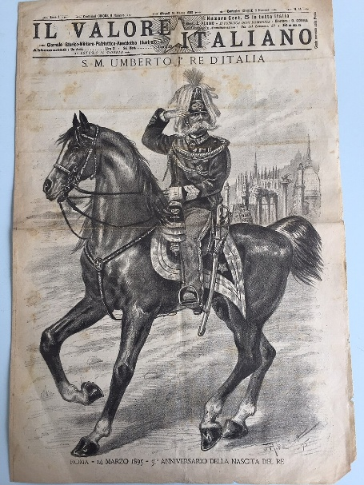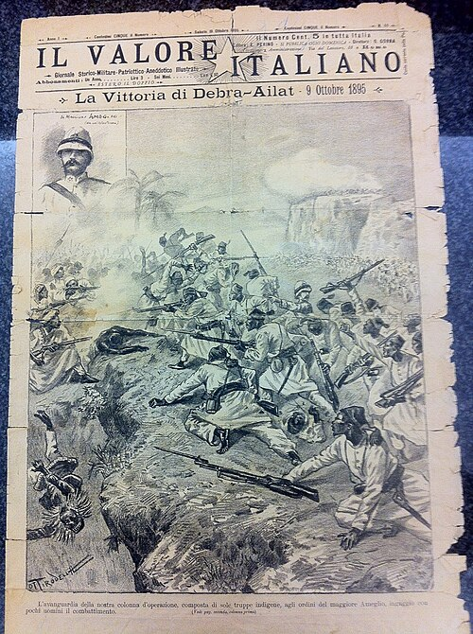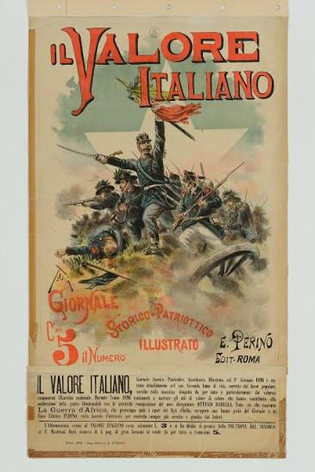
Il *valore italiano : giornale storico, militare, patriottico, aneddotico illustrato. - Anno 1, n. 1 (6 gennaio 1895)-anno 3, n. 122 (21 marzo 1897). - Roma : E. Perino, 1895-1897. -3 volumi : ill. ; 61 cm. ((Settimanale. – Diretto da diretto da Oreste Gorra e Giggi Zanazzo. - Poi: 56 cm. - BNI 1895-3852. - CUB0707214; TO00208817
Autori: Gorra, Oreste; Zanazzo, Giggi

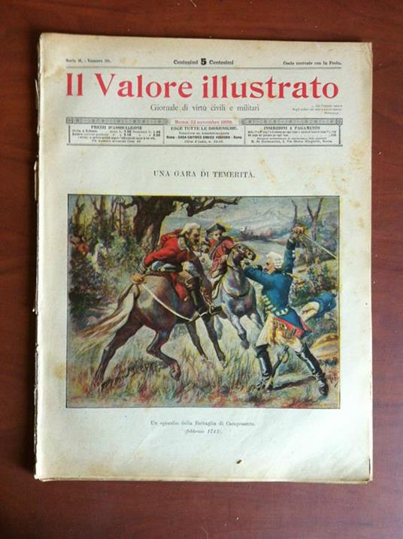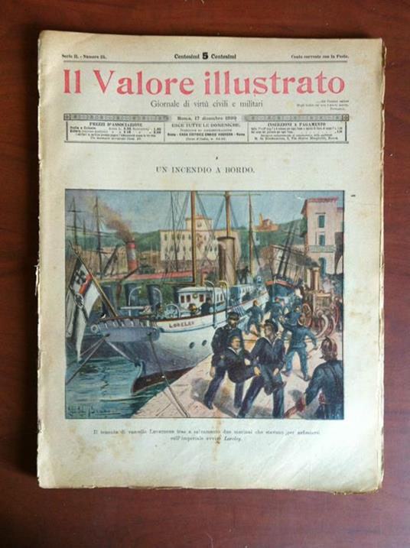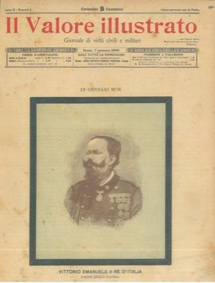
Il *valore illustrato : giornale di virtù civili e militari. - N. 1 (14 marzo 1899)- . - Roma : E. Voghera, 1899-1900. – 2 volumi ; 50 cm. ((Settimanale. - I primi n. escono come supplemento a: Italia militare e marina. - LO10777303
Supplemento a: *Italia militare e marina [Q478]

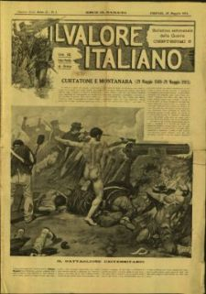
Il *valore italiano : giornale cronistorico, illustrato. - Anno 1, n. 1 (18 marzo 1911)-anno 2, n. 6 (1915). - Firenze : G. Nerbini, 1911-1915. - 2 volumi : ill. ; 48 cm. ((Settimanale. - Sospeso da anno 1, n. 20 (1911) ad anno 2, n. 1 (1915). - BNI 1911-3924. - CFI0368343
Copia digitale n. 1 (1915) a: http://www.14-18.it/periodici/CFI0368343/1915
Soggetto: Militarismo – Italia – Periodici illustrati – 1895-1915; Patriottismo – Italia – Periodici illustrati – 1895-1915

*Giornale della guerra : cronaca illustrata episodica della guerra italo-turca. - Anno 1, n. 1 (gennaio 1911)- . - Firenze : Tip. Duce, 1911-1912. – 1 volume. ((Mensile. - CFI0391160
Supplemento di: Il *valore italiano : giornale cronistorico, illustrato
Soggetto: Guerra italo-turca <1911-1912>

Il *valore italiano : fondato nel 1895. – 20 dicembre 2018- . – Torino : [s.n., 2018]- Testi elettronici. ((Quotidiano. - Diretto da Giuseppe Muri. - Disponibile in Internet a: https://www.ilvaloreitaliano.it/
Soggetto: Giornali elettronici – Torino

Informazioni storico-bibliografche
Il Valore Italiano è stato un settimanale storico-militare-patriottico-aneddotico illustrato fondato nel 1895.
La seconda metà del XIX secolo è stata caratterizzata in Italia da una serie impareggiabile di fermenti politici, sociali e culturali che hanno condotto all'Unità d'Italia, avvenuta nel 1861. Questo processo di unificazione è stato accompagnato e sostenuto da una serie di pubblicazioni, che hanno dato stimolo e fatto da cassa di risonanza presso l'opinione pubblica, anche se il numero di alfabetizzati (22%) a quel tempo costituiva numericamente solo una minuscola parte, che però aveva un peso decisivo per le sorti del paese.
Tra i tanti giornali, a varia periodicità del periodo risorgimentale, ci fu Il Valore Italiano, che lo stampatore torinese Edoardo Perino editò in via del Lavatore 88 a Roma. Il periodico, che fu diretto da Oreste Gorra, uscì con il primo numero nel 6 gennaio 1895.
Il Valore Italiano, come molte altre pubblicazioni di quel periodo, esaltava le azioni militari, incitava al patriottismo, poneva un forte accento sull'eroismo delle imprese d'armi e soprattutto con coraggio e passione indicava ed insisteva sui valori fondamentali di una società che coltiva un concreto presente e guarda con positiva determinazione al futuro.
Dopo la morte di Edoardo Perino, avvenuta il 31 agosto 1895, il settimanale continuò le pubblicazioni fino al 14 marzo 1897 sotto la direzione di Giggi Zanazzo.
Note
Biblioteca Nazionale di Firenze, su opac.bncf.firenze.sbn.it. URL consultato il 7 dicembre 2012 (archiviato dall'url originale il 4 giugno 2015). https://it.wikipedia.org/wiki/Il_Valore_Italiano.

Il Valore italiano 2018. IL VALORE ITALIANO è un quotidiano web di carattere nazionale che riprende il nome da una storica pubblicazione illustrata fondata nel 1895.
L’idea nasce dalla volontà di creare un nuovo organo di informazione, capace di proporre un giornalismo approfondito, attento e interessato a valorizzare il tanto di buono e di positivo che c’è , che succede ogni giorno in Italia e che non trova adeguato spazio sui media. A monte del progetto c’è una domanda essenziale che i fondatori del quotidiano si sono posti e nello stesso tempo rivolgono ai propri lettori:
“Quali sono i valori fondamentali che caratterizzano la nostra società?”
L’obiettivo principale è quello di fornire un’informazione corretta e puntuale, moderata nel linguaggio, interessata ai principali temi d’attualità. Vogliamo fare in modo che il prodotto giornalistico abbia come punto di forza la “credibilità”, un processo che può avvenire solamente se si focalizza ogni sforzo nella ricerca e nella pubblicazione di notizie attentamente verificate, che abbiano un’indiscutibile fondatezza. Il nostro modo di fare informazione punta a creare una struttura capace di rispondere alle nuove sfide che il mondo dell’editoria ci chiede di affrontare, investendo tempo e risorse su ricerca e innovazione, utilizzando sistemi di ultima generazione che ci permettano di stare sempre al passo coi tempi, non dimenticando l’intento principale di improntare i contenuti più sulla qualità che sulla quantità.
Attraverso appositi approfondimenti ed interviste cercheremo di far luce sui principali temi d’attualità, di dar spazio a storie e commenti della gente comune per capire quali valori siano considerati necessari alla crescita personale e collettiva del nostro Paese. Turismo, storia, enogastronomia, cultura, ambiente, tecnologia, lavoro, salute, scienze, animali, moda sono solo alcuni degli argomenti che approfondiremo, oltre alla diffusione di notizie provenienti dall’Italia e dal mondo.
Per tenerci sempre al passo coi tempi utilizziamo i social network per cercare di raggiungere il più ampio bacino d’utenza e creare attraverso il loro utilizzo un dibattito serio ed interessato sui principali temi analizzati dalla redazione. Il desiderio è quello di creare una comunità di persone che possano confrontarsi ed esporre in maniera civile le proprie opinioni. Inoltre vorremmo dare la possibilità a qualsiasi utente di collaborare alla creazione di contenuti, attraverso rubriche o appositi spazi d’opinione, trasformando gli utenti da semplici lettori in produttori di contenuti, questo fenomeno viene chiamato col nome di “Citizen Journalism”.
Prendendo in prestito le parole del Presidente della Repubblica Sergio Mattarella: “L’incondizionata libertà di stampa costituisce elemento portante e fondamentale della democrazia” e poi ancora: “Una stampa credibile – continua il presidente – sgombra da condizionamenti di poteri pubblici e privati, società editrici capaci di sostenere lo sforzo dell’innovazione e dell’allargamento della fruizione dei contenuti giornalistici attraverso i nuovi mezzi, sono strumenti importanti a tutela della democrazia.”
IL VALORE ITALIANO, quello che gli altri non dicono.
IL VALORE ITALIANO, un nuovo modo di fare informazione.
IL VALORE ITALIANO, il quotidiano che stavi aspettando.
https://www.ilvaloreitaliano.it/chi-siamo/#google_vignette.

